¿Qué es un Edema?

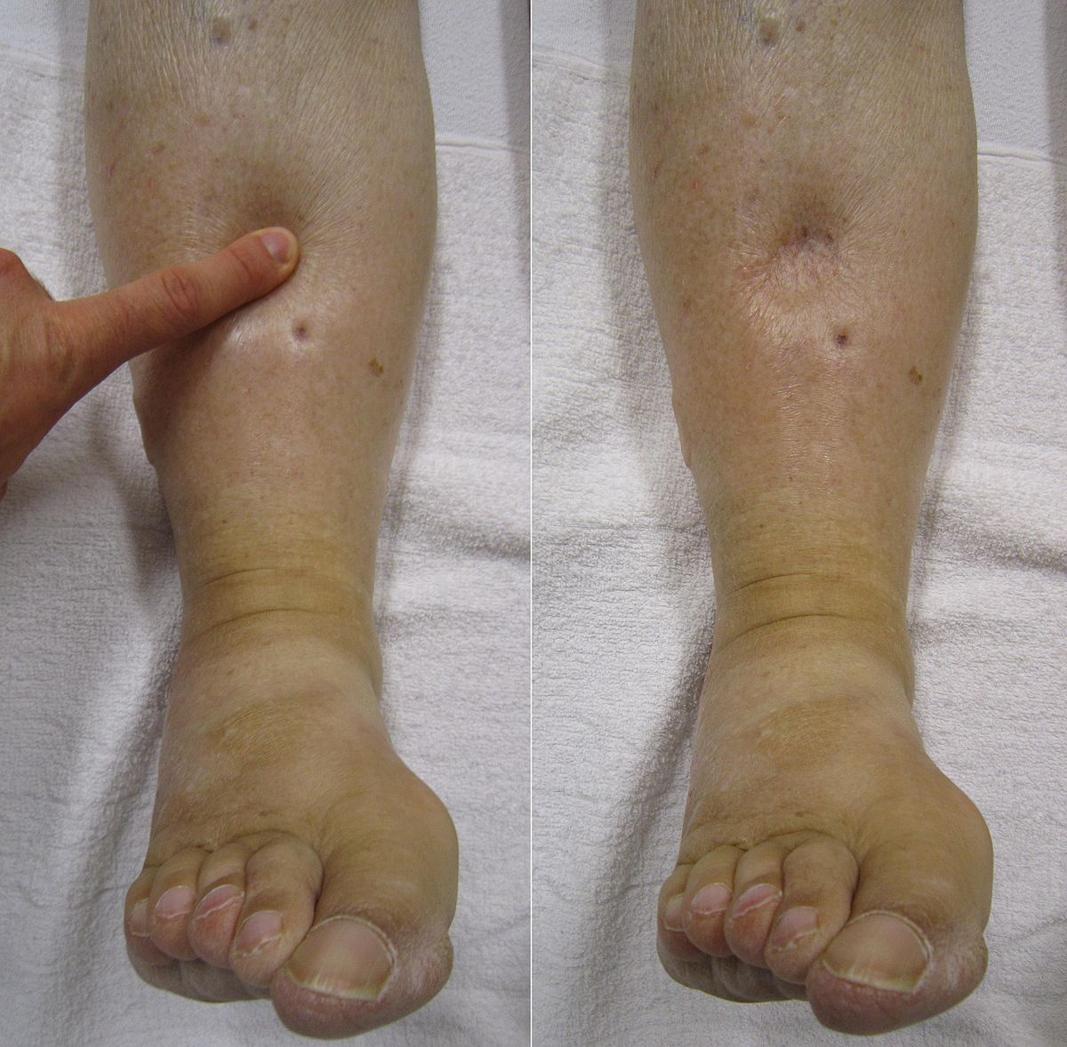

Un edema es la inflamación o hinchazón causada por la retención de líquido. Una acumulación excesiva de líquido en las células que puede darse en distintas zonas del cuerpo. Los edemas en tobillos, piernas, pies y manos son los más comunes.
Los edemas pueden ser localizados o generalizados, pueden aparecer de repente aunque suelen hacerlo de forma paulatina.
Sabemos que nuestro organismo está compuesto en su mayoría por agua pero dependiendo de cada persona, sexo y edad, el porcentaje variará. Los edemas se producen cuando hay un incremento de agua corporal en una zona determinada.

¿Qué causas un edema?

Un edema puede producirse por los siguientes factores:

- Cáncer, en especial, de riñón, de hígado o de ovario.

- Algunos tipos de quimioterapia, incluidos el cisplatino (Platinol) y el docetaxel (Docefrez y Taxotere)

- Otros medicamentos, incluidos los siguientes:

- Corticosteroides, que son fármacos que reducen la hinchazón.
- Medicamentos de reemplazo hormonal.
- Antinflamatorios no esteroideos (AINE), como el ibuprofeno o el naproxeno.
- Algunos fármacos para la presión arterial.

- Los niveles bajos de proteínas en sangre causados por una mala nutrición

- Inactividad, que puede hacer que los líquidos se acumulen en los pies y las piernas.

- Insuficiencia renal.
- Cirrosis hepática.
- Trombosis venosa.
- Síndrome nefrítico.
- Síndrome nefrótico.
- Malnutrición.
- Inflamación.
- Insuficiencia cardíaca
- Retención de sodio.
- Disfunción Renal.
- Infecciones parasitarias
- La inactividad física.
- Aumento de peso

- La cirugía
- Estar en grandes alturas
- Embarazo
- La píldora anticonceptiva
- Menopausia
- Consumo excesivo de sal
- Quemaduras
- Desnutrición o dieta inadecuada
- Diabetes
- Enfermedad pulmonar crónica, como:Enfisema, Bronquitis crónica,
sarcoidosis, asma, EPOC
- Alergias
- Artritis
- Tumor cerebral
- Enfermedades del tiroides
- Golpes en la cabeza

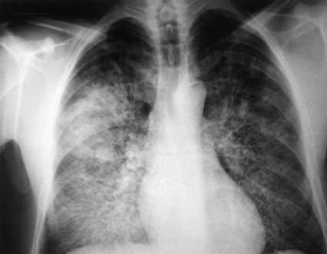

¿Qué síntomas acompañan al edema?

Las personas con edema pueden experimentar los siguientes síntomas:

- Inflamación, hinchazón o sensación de pesadez.
- Sensación de que la ropa, los zapatos, los anillos o los relojes están muy ajustados.
- Menor flexibilidad en las articulaciones de los brazos y las piernas, como los tobillos,
- las muñecas y los dedos.
- Piel brillante, tensa o apretada.
- Hendidura al ejercerle presión a la piel. Esto no ocurre cuando el edema es grave.
- Aumento de peso repentino o rápido.
- Reducción de la orina.
¿Cuantos tipos de Edema se conocen?

Edema periférico. Esto generalmente afecta las piernas, los pies y los tobillos, pero también puede ocurrir en los brazos. Podría ser un signo de problemas con su sistema circulatorio, ganglios linfáticos o riñones.
Edema de pedal Esto sucede cuando el líquido se acumula en los pies y la parte inferior de las piernas. Es más común si eres mayor o estás embarazada. Puede hacer que sea más difícil moverse en parte porque es posible que no tenga tanta sensibilidad en los pies.
Linfedema Esta hinchazón en los brazos y las piernas suele deberse a daños en los ganglios linfáticos, tejidos que ayudan a filtrar los gérmenes y los desechos de su cuerpo. El daño puede ser el resultado de tratamientos contra el cáncer, como cirugía y radiación. El cáncer en sí también puede bloquear los ganglios linfáticos y conducir a la acumulación de líquido.
Edema pulmonar Cuando el líquido se acumula en los alvéolos de los pulmones, tiene edema pulmonar. Eso te dificulta respirar, y es peor cuando te acuestas. Puede tener un latido cardíaco acelerado, sentirse sofocado y toser una saliva espumosa, a veces con sangre.
Edema cerebral. Esta es una condición muy grave en la que el líquido se acumula en el cerebro. Puede suceder si se golpea la cabeza con fuerza, si un vaso sanguíneo se bloquea o estalla, o si tiene un tumor o una reacción alérgica.
Edema macular Esto sucede cuando se acumula líquido en una parte de su ojo llamada mácula, que está en el centro de la retina, el tejido sensible a la luz en la parte posterior del ojo. Sucede cuando los vasos sanguíneos dañados en la retina filtran líquido en el área.
Edema óseo El edema óseo es una inflamación que ocurre en el interior del hueso (en la médula ósea) Lo que se observa es que hay líquido en el interior del hueso. El edema se ocasiona cuando hay un aumento de presión en el hueso, por lo que el cuerpo produce líquido inflamatorio para proteger la zona que se introduce en la médula.

¿Cuál es su tratamiento?
Dependiendo del diagnóstico según el tipo de edema se aplicará el tratamiento más adecuado para curarlo. Lo más utilizado es la medicación diurética o “pastilla para orinar”.
Cuidado si estáis embarazadas y tenéis un edema, hay que tratarlo porque si no la piel sigue estirándose y esto puede provocar muchos problemas. Lo más problemático es si tenemos un edema y nos cuesta respirar.
Tratamientos comunes:
Para bajar el hinchazón lo primero que tenéis que hacer es tener las piernas en alto, levantar las piernas cuando estéis sentados o recostados.
Cuando el edema está en las piernas os sentará muy bien usar medias de soporte, estas medias presionan la pierna para impedir que acumule líquido en tobillos y piernas, se venden en farmacias.
El movimiento es bueno, no estéis mucho tiempo sentados y parados.
Limitad la cantidad de sal en las comidas, pero consultar al médico y seguid sus indicaciones.
TRATAMIENTO DEL EDEMA CON
BIOMAGNETÍSMO MÉDICO
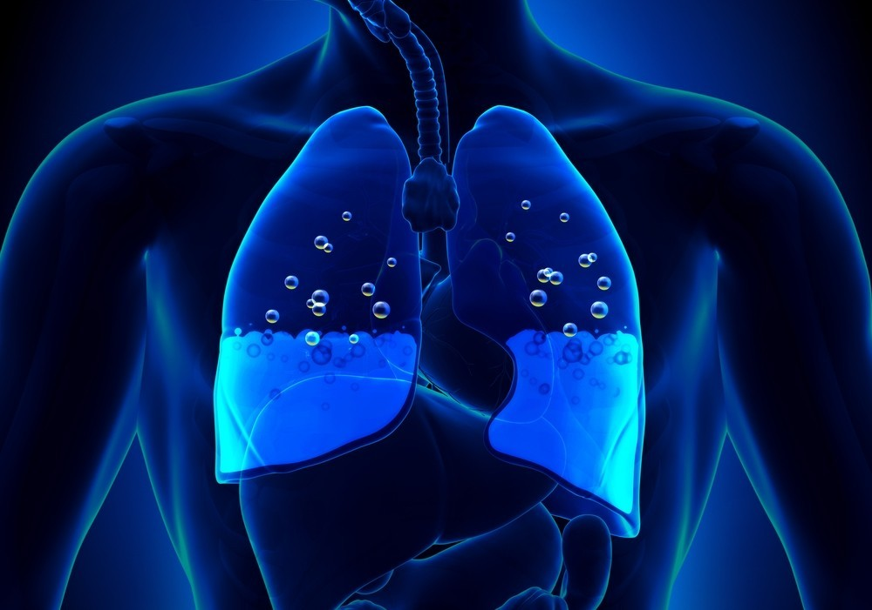
Disfunción del Simpatico (SNC) | DG
Balantadium Tifo | B
Cryptococo | H
Orf Virus | V
Chlostridium tetanie | B
Filaria | P
Corynebacterium Diphtheriae | B
Disfunción suprarrenal | DG

Según Goiz en "El Fenomeno Tumoral" el Edema, antes de generar en Absceso y a veces confundido con Tumor, es la consecuencia de la asociación de una bacteria + otra Bacteria + Parásito

Tratamiento natural:
Diente de León (1 infusión antes de las comidas)
Cola de caballo, Alcachofa. Beber 2 l. de agua/día). Tomar frutas y verduras
No tomar sal ni azucares. Hacer ejercicio. No utilizar prendas ceñidas.
HOMEOPATÍA
Naturum, Sulfuricum, Berberis Vulgaris, Solanum, Equisetum, Bryona alba, Cactus grandifrans, Hamamelis

Bibliografía:
https://www.cancer.net/es/desplazarse-por-atenci%C3%B3n-del-c%C3%A1ncer/efectos-secundarios/retenci%C3%B3n-de-l%C3%ADquidos-o-edema

